软件用户手册(SUM)
说明：
1.《软件用户手册》(SUM)描述手工操作该软件的用户应如何安装和使用一个计算机软件配置项(CSCI) ,一组CSCI,一个软件系统或子系统。它还包括软件操作的一些特别的方面，诸如，关于特定岗位或任务的指令等。
2.SUM是为由用户操作的软件而开发的，具有要求联机用户输入或解释输出显示的用户界面。如果该软件是被嵌人在一个硬件一软件系统中，由于已经有了系统的用户手册或操作规程，所以可能不需要单独的SUM。

目录
软件用户手册(SUM) 1
1引言 3
1.1标识 3
1.2系统概述 3
1.3文档概述 3
2引用文件 3
3软件综述 3
3.1软件应用 3
3.2软件清单 3
3.3软件环境 4
3.4软件组织和操作概述 4
3.5意外事故以及运行的备用状态和方式 4
3.6保密性和私密性 4
3.7帮助和问题报告 4
4访问软件 5
4.1软件的首次用户 5
4.1.1熟悉设备 5
4.1.2访问控制 5
4.1.3安装和设置 5
4.2启动过程 5
4.3停止和挂起工作 5
5使用软件指南 6
5.1能力 6
5.2约定 6
5.3处理过程 6
5.4相关处理 6
5.5数据备份 6
5.6错误，故障和紧急情况时的恢复 7
5.7消息 7
5.8快速引用指南 7
6注解 7
附录 7

1引言

1.1标识
本文档适用于基于android系统的AndroidCalculator软件，AndroidCalculator是本项目开发过程中的唯一标示。
版本：1.0
发行：1.0

1.2系统概述
从用户角度出发，AndroidCalculator软件可计算用户输入数字的加减乘除。

1.3文档概述
本文档按IEEE std GB-T-8567-2006《软件测试说明》要求编写，是为AndroidCalculator软件针对用户所编写的用户手册，通过该文档读者可以了解该软件的所有功能以及用户的具体权限。

2引用文件
GB/T 8567-2006《计算机软件文档编制规范》
SJ/T 11291-2003《面向对象的软件系统建模规范第3部分：文档编制》
SJ 20778-2000《软件开发与文档编制》

3软件综述

3.1软件应用
本软件操作简便快捷，可实现对用户输入的数字进行加减乘除等运算。

3.2软件清单
安装包：AndroidCalculator.apk

3.3软件环境
用户安装并运行该软件需一部安卓手机，内存大于10Mb，android2.3以上系统（含android2.3）。

3.4软件组织和操作概述

从用户角度出发，本软件可实现安卓计算器的相关功能，预期错误无，预期可靠性高。

3.5意外事故以及运行的备用状态和方式
无

3.6保密性和私密性
本软件仅供学习交流之用，禁止用于商业用途

3.7帮助和问题报告
如果在运行AndroidCalculator的过程中遇到任何BUG，可以发邮件到AndroidCalculator@Gmail.com

4访问软件

4.1软件的首次用户

4.1.1熟悉设备
熟悉安卓智能手机的基本操作

4.1.2访问控制
在用户的控制下不能添加、删除或变更口令；
无保密性和私密性要求。

4.1.3安装和设置
安装方法：
在手机端：将AndroidCalculator.apk保存至SD卡，通过文件管理器找到该apk点击即出现安装提示，按照提示操作即可安装成功；
在pc端：可通过豌豆荚等手机助手，通过wifi或USB连接手机安装至手机。
删除软件：可通过手机程序管理删除也可通过pc端豌豆荚等手机助手在连接手机后删除。

4.2启动过程
启动前确定手机联网，点击软件图标即启动软件。

4.3停止和挂起工作
无

5使用软件指南

5.1能力
对数字进行加减乘除。

5.2约定
无

5.3处理过程
点击图标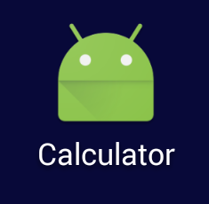 ， 进入软件主界面
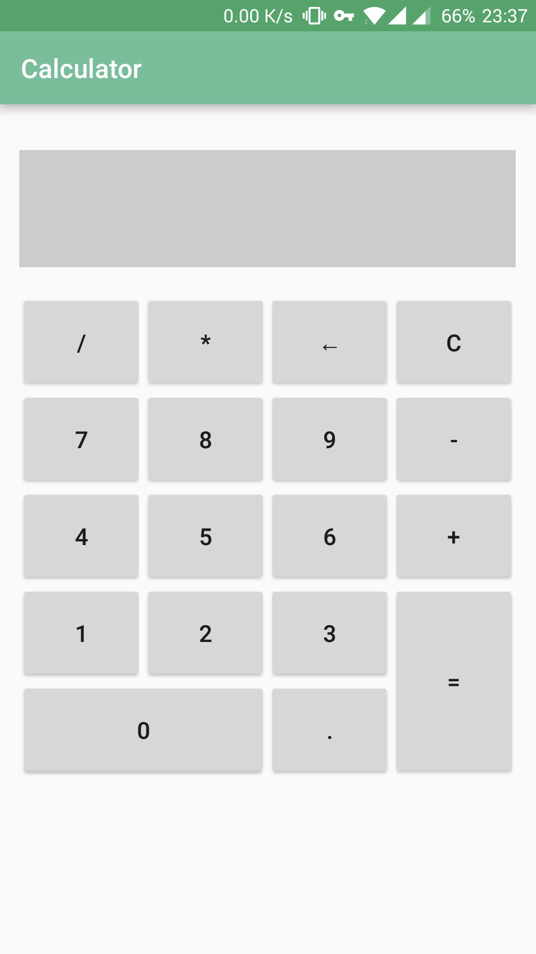

5.4相关处理
无

5.5数据备份
无

5.6错误，故障和紧急情况时的恢复
如果软件异常，出错，可返回，在主菜单中重新打开

5.7消息
无

